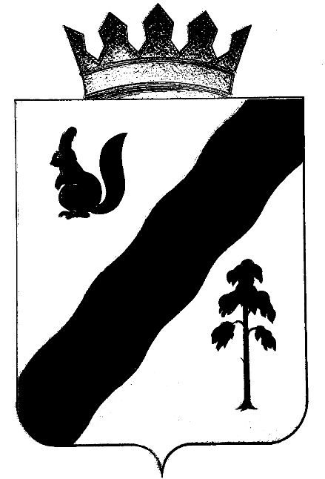

АДМИНИСТРАЦИЯ
Гайнского муниципального района ПЕРМСКОГО КРАЯ

ПОСТАНОВЛЕНИЕ

11.12.2020 |  | № | 1205

Об отмене ранее принятого решения о реорганизации
муниципального унитарного предприятия «Гайнское
муниципальное издательство» путём преобразования
его в муниципальное автономное учреждение
«Гайнское муниципальное издательство»

В соответствии с Гражданским кодексом Российской Федерации, Федеральным законом «О государственных и муниципальных унитарных предприятиях", в силу непредвиденных ранее обстоятельств,

Администрация Гайнского муниципального округа ПОСТАНОВЛЯЕТ:

1. Отменить ранее принятое решение о реорганизации муниципального унитарного предприятия «Гайнское муниципальное издательство» путём преобразования его в муниципальное автономное учреждение «Гайнское муниципальное издательство» (ОГРН 1025903380117).

2. Предоставить уведомление (сообщение) об отмене процедуры реорганизации и прилагаемых к нему документов в регистрирующий орган.

3. Считать утратившим силу Постановление администрации Гайнского муниципального округа № 1073 от 30.10.2020г. «О реорганизации муниципального унитарного предприятия "Гайнское муниципальное издательство" путём преобразования его в муниципальное автономное учреждение "Гайнское муниципальное издательство".
4. Настоящее постановление вступает в силу с момента подписания.
5. Контроль за исполнением постановления оставляю за собой.

И.о. главы муниципального округа –
главы администрации
Гайнского муниципального округа В.А. Закиров

